H. AYUNTAMIENTO CONSTITUCIONAL DE IXTLAHUACAN DEL RIO, JALISCO (2018-2021)

REGISTRO DE PATRIMONIO MUNICIPAL

TARJETA DE RESGUARDO

NOMBRE DEL RESGUARDANTE: LIC. JOSE ALONSO GARCIA GONZALEZ FECHA: 22 DE JULIO 2021
PUESTO: JEFE DEL AREA JURIDICA DEPENDENCIA: H. AYUNTAMIENTO DE IXTLAHUACAN DEL RIO, JALISCO

BIENES ASIGNADOS
NUMERO DE INVENTARIO | DESCRIPCION | NUMERO DE SERIE | CONDICION FISICA ACTUAL | OBSERVACIONES | VALOR
01 | Escritorio grande color café, patas metálicas cromadas cubierta en melamina color café |  | bueno |  | $1000
02 | Teclado marca K-mex | 01509G215496 | Bueno |  | $120
03 | Mouse marca Optical, color negro |  | bueno |  | $50
04 | 1 Teléfono fijo, marca Vtech color gris | hl623171682 | bueno |  | $250
05 | Archivero metálico, color gris con 4 cajones |  | bueno |  | $1000
06 | Impresora marca epson color tegro, laser |  | bueno |  | 6,240
07 | Silla ejecutiva en plástico negro con tapicería azul marino |  | bueno |  | $800
08 | Escritorio negro, con cubierta en tinto con repisa para teclado |  | bueno |  | $500
09 | Silla tubular negro con tapizado azul |  | bueno |  | $150
10 | Silla tubular negro con tapizado azul |  | bueno |  | $150
11 | Silla tubular negro con tapizado azul |  | bueno |  | $150
12 | CPU marca Samsung, color negro | 022120018389 | bueno |  | $800
13 | Monito marca AOK, color negro | E1660S | bueno |  | $1100
14 | Teclado marca True Basix | 1760705116426 | Bueno |  | $200
15 | Mouse marca Compaq, color negro | FF09390001R9 | bueno |  | $50
16 | Cesto de basura color negro, plastico |  | bueno |  | $20
17 | Pizarrón de corcho en marco aluminio |  | bueno |  | $180
18 | Carpetero de plástico, color negro |  | bueno |  | $20
19 | Sello oficial con la leyenda “dirección jurídica, Ixtlahuacán del Rio” color negro y en blanco; en plástico, marca Colop printer q 43 |  | bueno |  | $260
20 | Archivero 4 cajones de metal color gris |  | bueno |  | 800

_____________________________________________ ____________________________________________
NOMBRE Y FIRMA DEL RESGUARDANTE NOMBRE Y FIRMA DE LA COORDINADOR

NUMERO DE INVENTARIO | FOTOS | NUMERO DE INVENTARIO | FOTOS
01 | 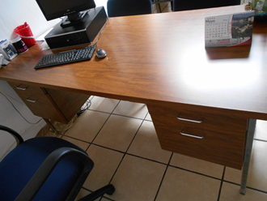 | 02 | 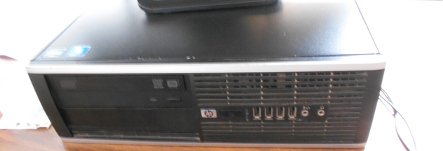
03 |  | 04 | 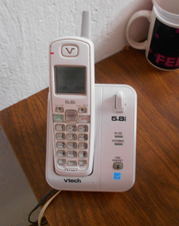
05 | 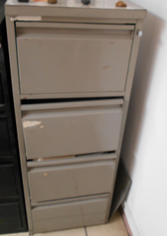 | 06 | 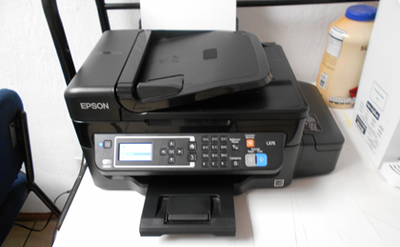
07 | 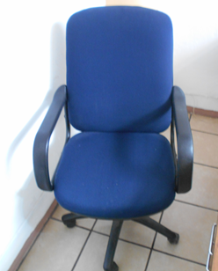 | 08 | 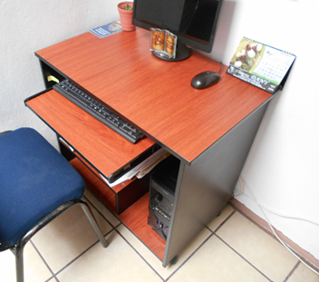
09 | 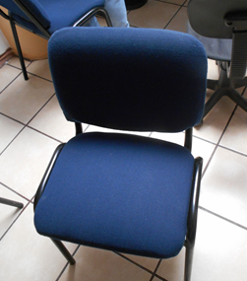 | 10 | 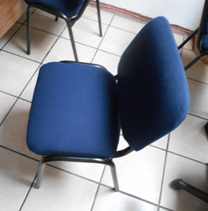
11 | 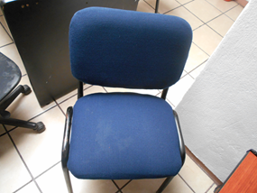 | 12 | 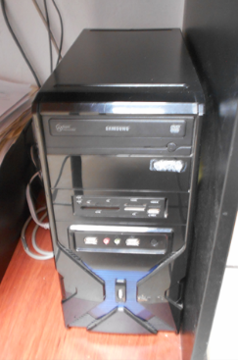
13 | 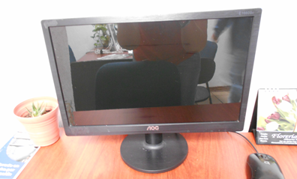 | 14 | 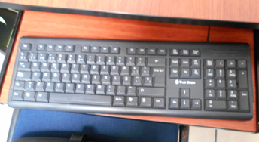
15 | 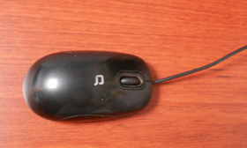 | 16 | 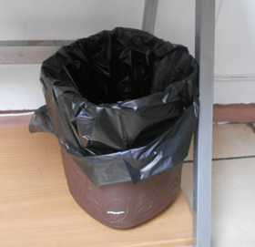
17 | 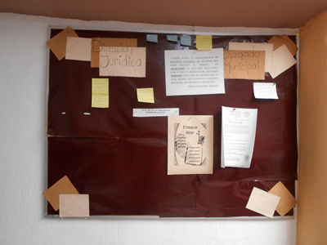 | 18
19 | 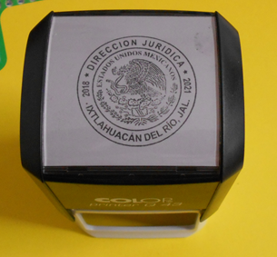 | 20 | 